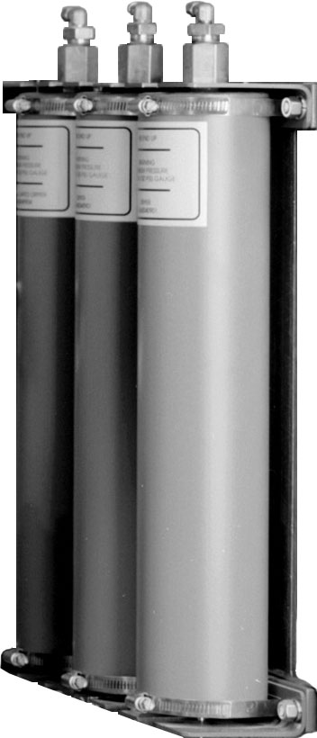
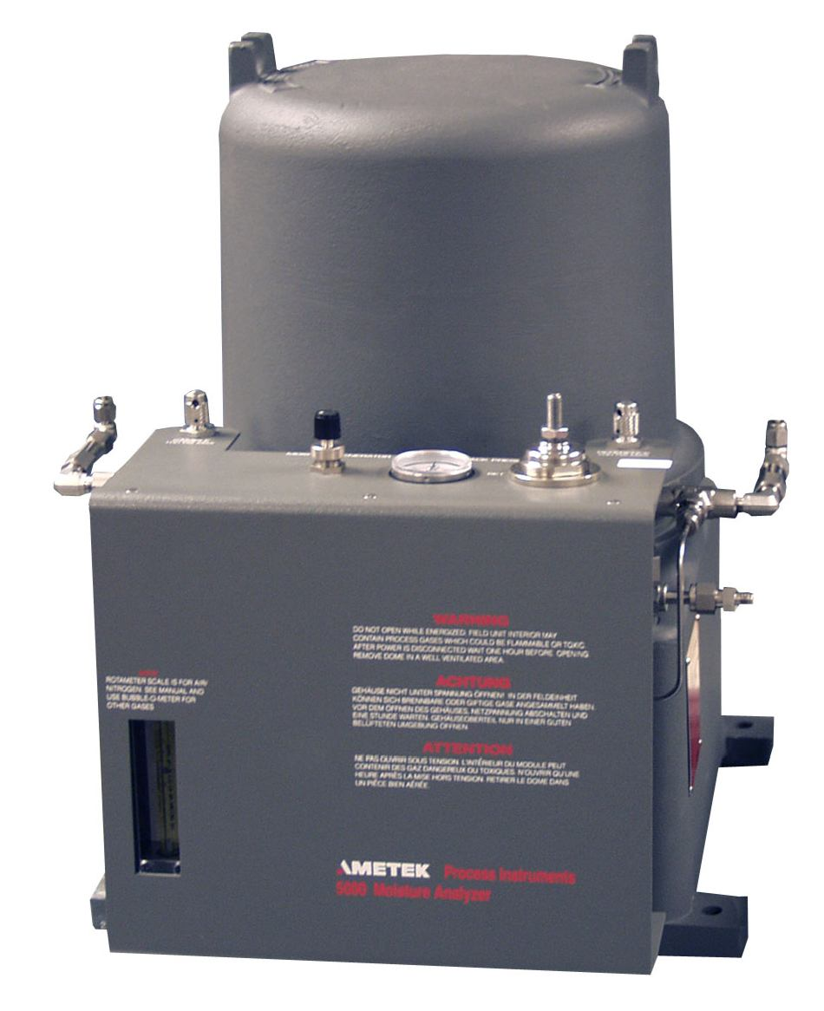
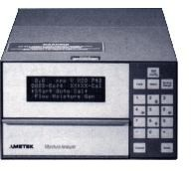
Анализатор влажности газов, модель 5000

Назначение
Поточный анализатор влажности AMETEK модель 5000 предназначен для определения влажности в водородосодержащих и углеводородных газах.

Области применения

В нефтепереработке
♦Алкилирование
♦Производство сжиженных газов
♦Производство легких углеводородов
♦Изомеризация

В нефтехимии
♦Осушка пирогаза
♦Производство пропилена
♦Производство бутадиена

В химии
♦Производство фторуглеродов
♦Производство винилхлорида
♦Производство винилфторида
♦Защитные газы реакторов
♦Хладоагенты

В добыче и переработке природного газа
♦Перекачка, хранение, распределение газа
♦Криогенная экстракция
♦Сжиженный природный газ

В электронике
♦Защитные газы
♦Газы травления
♦Газы допирования
♦Атмосфера пайки твердым сплавом

Исключительные характеристики.
♦Быстрый отклик
♦Высокая чувствительность и точность
♦Нечувствтельность к помехам
♦Большой ресурс измерительной ячейки

Описание
Технология кварцевого кристалла Анализатор 5000 определяет влажность в потоке газа, измеряя частоту колебаний кварцевого кристалла.
Когда кристалл обдувается анализируемым влажным газом, вода адсорбируется специальным покрытием кристалла, вызывая уменьшение частоты его колебаний. Затем кристалл продувается сравнительным газом, в качестве которого используется осушенный анализируемый газ. При этом адсорбированная вода удаляется с кристалла и его частота колебаний вновь восстанавливается.
Разность между этими двумя частотами - "влажной" и "сухой" - пропорциональна содержанию воды в газе.
Периодичность переключения потоков влажного и сухого газов - 30 с.

Внутренний стандарт влажности
Уникальный встроенный генератор влажности позволяет пользователю быстро и просто проверить калибровку анализатора, результаты которой становятся доступными через несколько минут и подтверждают работоспособность анализатора и достоверность измерений.

Анализатор влажности газов, модель 5000
Технические характеристики

Диапазон | 0...1000 ppmv
Погрешность | ±0,1 ppmv в диапазоне 0...5 ppmv (с суперосушителем)  ±1,0 ppmv при показании до 20 ppmv  ±5% от показаний при показании более 20 ppmv
Единицы измерения | ppmv, °С точки росы
Чувствительность | ±0,1 ppmv или 0,5% от показания (что больше)
Время отклика | Менее 5 мин для 63% от заданного ступенчатого изменения
Аналоговые выходы | 4...20 мА (один выход на каждую точку отбора пробы, для 1 точечного варианта - два выхода) программируются Пользователем
Релейные выходы | 4 реле (32 В, 1 А)
Интерфейс | RS-485
Клавиатура | Мембранная, 18 клавиш
Дисплей | Флуоресцентный, 4 строки по 20 символов
Питание | 230+20 В, 50/60 Гц; 160 Вт (полевой блок), 50 Вт (контроллер)
Параметры пробы | - Давление на входе: 207...690 кПа, температура: 0...100°С  - Давление в измерительной ячейке: 103 кПа  - Давление сброса: не более 69 кПа  - Расход: 750 мл/мин при давлении 103 кПа, (250 мл/мин для каждого газа: анализируемого, опорного, калибровочного)
Число точек отбора | 1...4
Маркировка взрывозащиты | - Полевой блок – 1ExdIICT6 X  - Блок управления – возможно исполнение 1ExdIICT6 X
Требования к окружающей среде | - Полевой блок: -18...52°С; (-40...+52°С в шкафу 561)  - Блок управления: -10...+50°С, 0...95% относит. влажности
Габариты (Ш х В х Д) | - 370х432х380 мм (полевой блок)  - 292х289х194 мм (блок управления, для монтажа на стене)  - 231х167х320 мм (блок управления, для монтажа на щите)  - 231х133х320 мм (блок управления, для монтажа в 19" стойке)
Масса нетто | 34 кг (полевой блок), 6 кг (блок управления)

Информация для заказа

Стандартная поставка:
♦Полевой блок. Устанавливается в непосредственной близости от места отбора пробы в необслуживаемом помещении анализаторной или в шкафу системы проотбора 561. Рядом с полевым блоком монтируется стандартный осушитель 3А и суперосушитель с ловушкой для загрязнений (по заказу).
♦Осушитель стандартный
♦Блок управления (контроллер). Предназначен для управления полевым блоком, отображения результатов измерений и служебной информации. Имеет аналоговые, релейные и цифровой выходы. Возможны три варианта монтажа контроллера в операторной: щитовой, настенный и в 19" стойке по стандарту DIN.

По дополнительному заказу:
♦561 - система пробоподготовки, которая представляет из себя металлический шкаф с электрообогревом, в котором установлены полевой блок 560В, осушители, ловушка для загрязнений и газовая схема в сборе, состоящая из клапанов, байпасных контуров, дренажного коллектора и электроклапанов для переключения точек отбора (максимаально до 4).
♦Редуктор/испаритель с электроподогревом, смонтированный в металлическом кожухе
♦Суперосушитель (для диапазона 0...5 ppmv)
♦Ловушка для загрязнений
♦Ассиметричный цикл (для сильно загрязненных и влажных газов)
♦Специальный кабель (4 витых пары в экране) для связи полевого блока с блоком управления

